Армирование оснований сложенных просадочными грунтами II типа элементами повышенной жесткости переменной длины

Г.П. Белодедов, О.Е. Приходченко

Необходимость строительства на просадочных грунтах обуславливает разработку различных мероприятий, связанных со снижением влияния негативных процессов, происходящих в основаниях, на возводимые сооружения. Устранение (уменьшение) просадочных свойств грунтов производится двумя методами – механическим и хиическим. Возможны также варианты комбинации тех или иных методов ликвидации просадочности.
Метод усиления основания армоэлементами заключается не в преобразовании основания, он направлен на изменение напряженного состояния грунта таким образом, при котором явление просадочности наблюдатся не будут.
Схема работы армоэлементов во многом схожа со схемой работы свай в просадочном грунте. Основным моментом, оказывающими влияние на несущую способность сваи и армоэлемента является существенное снижение при замачивании просадочных грунтов удельного сцепления. Величина этого показателя является определяющей при расчете свай и армоэлементов по несущей способности грунта. Кроме того, объемная деформация уплотнения грунта, происходящая вследствии нарушения его прочности в некотором напряженном состоянии, может приводить к возникновению на боковой поверхности свай отрицательных сил трения. Расстояния между армоэлементами подобраны так, чтобы напряженное состояние грунта с учетом догружения дополнительной нагрузкой в любой точке армированного основания не превышало предельного значения структурной прочности грунта в замоченном состоянии. При превышении этого предела в водонасыщенном грунте возникают деформации просадки, которые в ряде случаев совместно с осадкой приводят к значительным деформациям сооружений.
Таким образом армирующие элементы могут рассматриваться как вертикальные элементы обладающие меньшей деформативностью и большей плотностью по отношению к окружающему грунтовому массиву, которые при любых видах замачивания просадочного основания перераспределяет вертикальные напряжения (возникающие от собственного веса и дополнительной пригрузки) в нем таким образом что их значение не превышает начального просадочного давления.
Проекты армированных оснований обеспечивают достаточную конструктивную надежность зданий, возводимых на структурно-неустойчивых грунтах, однако, их воплощение связано со значительными финансовыми затратами. В связи с вышеизложенным возникает необходимость в поиске решения, которое при минимальных затратах позволяло бы проектировать надежное армированное основание.
Согласно [1] проектирование армированных оснований заключается в определении длины армирующих элементов и расстояния между ними (с соблюдением условия недопущения превышения вертикальных нормальных напряжений в грунте над начальным просадочным давлением).
Как правило, для просадочных грунтов наблюдается значительное увеличение начального просадочного давления с глубиной. Для грунтов II типа по просадочности условие (1) для некоторой глубины Z выполняются более чем с двойным запасом (см. рис. 1).
$σ_{z}<P_{\text{sl}}$, (1)
где $σ_{z}$ - вертикальные напряжения на глубине z от подошвы фундамента в просадочном грунте армированного основания, возникающие под действием собственного веса; $P_{\text{sl}}$- начальное просадочное давление грунта естественного сложения на глубине z от подошвы фундамента

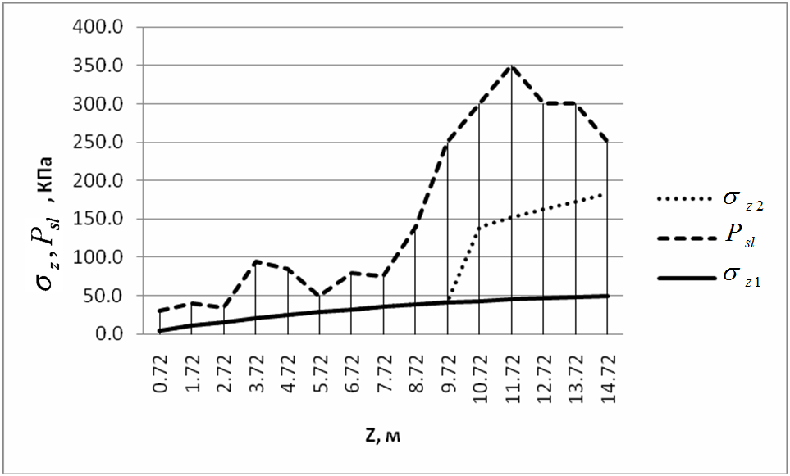
Рис. 1. – Графики зависимости начального просадочного давления и дополнительных вертикальных напряжений от глубины.

В подобных грунтовых условиях возникает возможность выполнить армирование грунта элементами различной длины. Более короткие элементы могут располагаться в шахматном порядке между элементами стандартной длины. Глубина на которой предпалагается обрывать «короткие» армирующие элементы определяется исходя из условия (2).
$σ_{z}<2P_{\text{sl}}$ (1)
На рис. 1 представлены графики зависимости начального просадочного давления ($P_{\text{sl}}$) и дополнительных вертикальных напряжений ($σ_{z1}$,$σ_{z2}$) между армирующими элементами от глубины. График $σ_{z1}$ соответствует распределению напряжений в армированном основании запроектированному согласно [1]. На глубине 9.72м расстояния между армирующими элементами увеличилось вдвое, условие (1) продолжает соблюдаться.
Подобный подход к проектированию армированных оснований позволяет получить значительную экономию материала и затрат труда при реализации проекта.

Литература
- ТСН 50-306-2005. Основания и фундаменты повышенной несущей способности. – Введ. 2005-28-04. Министерство строительства, архитектуры и ЖКХ Ростовской области 2005 г.

